
EVALUACIÓN T3
TALLER DE ROBÓTICA
INGENIERÍA DE SISTEMAS COMPUTACIONALES
SEMESTRE 2022-1

CÓDIGO DEL ESTUDIANTE: ______________________ NÚMERO DE CLASE: 2224134871
APELLIDOS Y NOMBRES DEL ESTUDIANTE : ________________________________________ _ FECHA: 2 de Junio
DOCENTE: Mag. Gabriel Tirado Mendoza Duración del examen: 90 min

INDICACIONES IMPORTANTES QUE DEBE LEER EL Y FIRMAR EL ESTUDIANTE
- Se confirmará su participación e identificación en la evaluación (mediante mecanismos de video, audio o consulta)
- Cuide su redacción en la resolución de la evaluación.
- Una vez iniciada la evaluación, se considera su participación en dicha evaluación, la cual debe ser entregada por la plataforma.
- Cumplir con los artículos del Reglamento de Disciplina del Estudiante:
Art. 12° Constituyen faltas muy graves:
A, inciso i: Intentar o realizar un plagio parcial o total, al rendir una evaluación, una práctica o durante la elaboración o presentación de un trabajo o asignación académica.
A, inciso iii: Presentar un mismo trabajo, en todo o parte, en más de una asignatura sin el conocimiento y consentimiento expreso de los docentes involucrados.
A, inciso vii: La suplantación de identidad (suplantar y/o ser suplantado) al momento de rendir una evaluación o actividad académica, de cualquier tipo, en beneficio propio o ajeno.

Art. 21° Las faltas leves son sancionadas, preferentemente, con amonestación escrita; salvo decisión distinta de la Autoridad competente.
Art. 22° Las faltas graves son sancionadas, preferentemente, con separación temporal; salvo decisión distinta de la Autoridad competente.
Art. 20° Las faltas muy graves referidas a las faltas contra la probidad académica, listadas en el literal a) del Art. 12 del presente, serán sancionadas con la desaprobación con calificación de cero en el curso. En caso de reincidencia, la sanción a aplicar será la separación definitiva. Las faltas muy graves en general, serán sancionadas, preferentemente, con la separación definitiva; salvo decisión distinta de la Autoridad competente.

- Cumplir con los artículos del Reglamento de Estudios:
Art. 29° Revisión de calificación, plazos y procedimientos
- Una vez cargada la nota en el sistema, el estudiante puede solicitar la recalificación de la evaluación o rectificaciones de notas al docente del curso, debiendo presentar y sustentar el caso con la evidencia que corresponda en un plazo máximo de 48 horas de cargada la nota en el sistema, para evaluaciones parciales, continuas y evaluaciones finales; y de 24 horas de cargada la nota, para el examen sustitutorio. Una vez cerrado el periodo académico, ya no hay lugar a reclamos o rectificaciones de notas.
- La solicitud de recalificación solo es admitida en los siguientes casos: • Error en registro de nota u olvido por parte del docente. • Si hay error de suma en el puntaje de la evaluación. • Hay evidencia de que el docente dejó de leer accidentalmente parte de la respuesta de la evaluación.
- La revisión de la evaluación puede implicar una corrección con una nota menor, igual o mayor a la nota original.
- El docente tiene la obligación de resolver la recalificación o rectificación de nota de forma escrita, atendiendo o no la solicitud del estudiante, en un plazo máximo de 48 horas.
- Si el estudiante no está de acuerdo con la recalificación o rectificación puede elevar el caso al responsable de carrera, quien responde en un plazo máximo de 48 horas, y cuyo fallo es inimpugnable. No aplica para exámenes sustitutorios.
- Por ningún motivo proceden las solicitudes de rectificación que estén fuera de los plazos establecidos por la Universidad.

________________________
Firma del estudiante
DNI: ______________

Observaciones o incidencias registradas por parte del docente:

_______________________________________________________________________________________

_______________________________________________________________________________________

_______________________________________________________________________________________

_______________________________________________________________________________________

_______________________________________________________________________________________

HE RECIBIDO, LEÍDO Y REVISADO EL PUNTAJE OBTENIDO Y:

ES CONFORME
NO ES CONFORME

________________________
Firma del estudiante
DNI: ______________

EVALUACIÓN T3
TALLER DE ROBÓTICA
INGENIERIA DE SISTEMAS COMPUTACIONALES
SEMESTRE 2022-1

CÓDIGO DEL ESTUDIANTE: ______________________ NÚMERO DE CLASE: 2224134871
APELLIDOS Y NOMBRES DEL ESTUDIANTE : _______________________________________ __ FECHA: 02 de Junio
DOCENTE: Mag. Gabriel Tirado Mendoza Duración del examen: 90 min

- Investigar, diseñar y simular un sistema industrial que utilizando el PIC16F84A realice la activación de un buzzer cada vez que un sensor LDR realice el cambio de detección de Luz y No Luz. Debiendo activar de forma paralela un indicador (foco) a 220Vac de forma simultánea al sonido del buzzer, cada vez que se cumpla con la condición de que el sensor se encuentre en estado de No Luz.

NOTA:
- El circuito debe ser simulado en Proteus. (Colocar en este Word las capturas de pantalla)
- El programa debe estar desarrollado en assembler.
- El programa debe ser comentado en todas sus líneas de programación. (Colocar en este Word)
- Subir a la plataforma el archivo de la simulación.

2.- Usando el 16F84A, realizar el conteo de 0 a 9 usando un Display de 7 segmentos. El alumno debe configurar un Pin de Control, si dicho pin es 0, cuenta en forma ascendente, si es 1 cuenta en forma descendente.

NOTA:
- El circuito debe ser simulado en Proteus. (Colocar en este Word las capturas de pantalla)
- El programa debe estar desarrollado en assembler.
- El programa debe ser comentado en todas sus líneas de programación. (Colocar en este Word)
- Subir a la plataforma el archivo de la simulación.
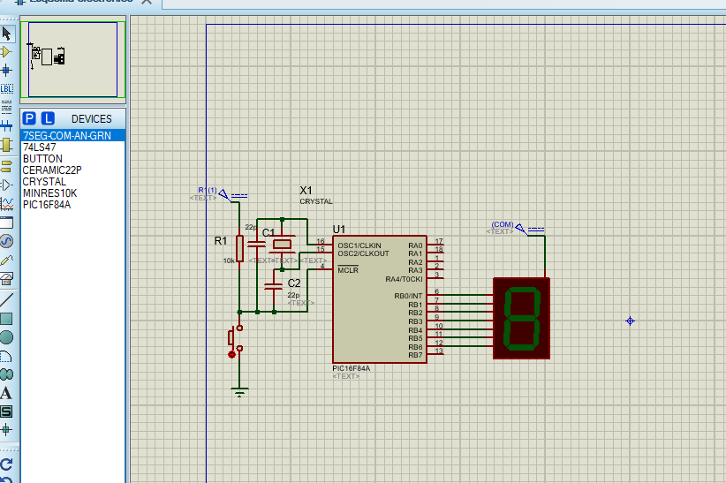

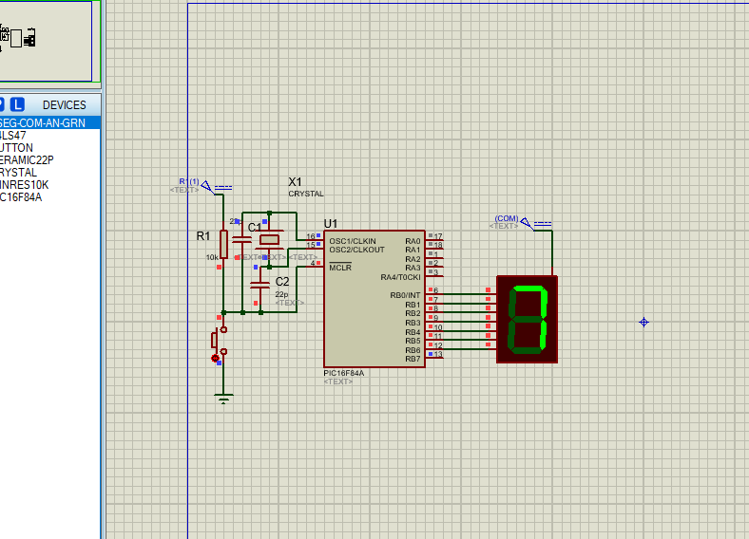

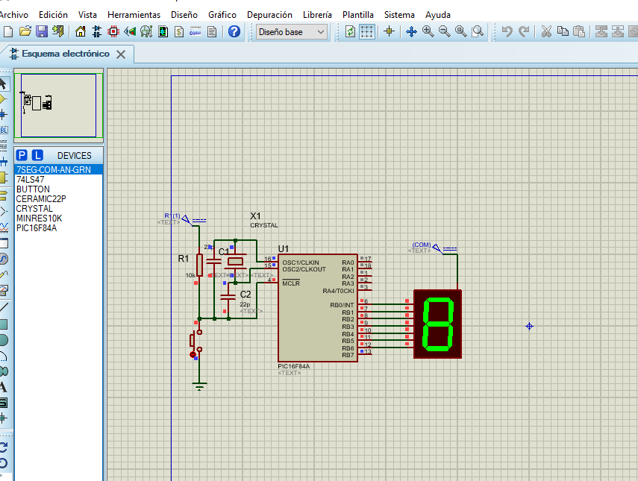

Device = 16F84A 'DECLARAMOS EL PIC A USAR
XTAL = 4 'DECLARAMOS EL CRSTAL

TRISB=0 'PUERTO B COMO SALIDA
ALL_DIGITAL 1 'LAS SALIDAS COMO VERDADERAS
PORTB=0 'LIMPIAMOS PUERTO

Dim num As Byte 'DECLARANDO VARIABLES
Dim vec As Byte

inicio:
For vec=0 To 11 'QUE EMPIESE DESDE 0 ASTA 9
LookUp vec, [127,64,121,36,48,25,18,2,120,0,24,127],num 'PESO BINARIO
PORTB=num
DelayMS 600
Next vec

For vec=11 To 0 step-1 'QUE SE REGRESE DE 9 ASTA 0
LookUp vec, [127,64,121,36,48,25,18,2,120,0,24,127],num 'PESO BINARIO
PORTB=num
DelayMS 600
Next vec

GoTo inicio
End

3.- Comentar el programa en cada instrucción y corregir los errores en el código; realizando posterior a ello la simulación en Proteus del circuito (Realice capturas de pantalla de las simulaciones y colóquela en este Word, también a la hora de comentar las líneas indique que se corrigió). Como dato adicional puede considerar colocar a la salida de los pines del microcontrolador leds donde corresponda para la verificación.

LIST P =16F87A
REG1 EQU 0CH
REG3 EQU 0DH

ORG 0

BSF STATU,5
MOVLW B'00000'
MOVWF TRIFA
MOVLW B'00000000
MOVWF TRISB
BCF STATUS, 5
START CLRF PORTB
CLRF PORTA;
BSF PORTA,0
CALL RETARDO
BCF PORTA,0
BSF PORTA,1
CALL RETARDO
BCF PORTA,1
BSF PORTA,2
CALL RETARDO
BCF PORTA,2
BSF PORTB,0
CALL RETARDO
BCF PORTB,0
BSF PORTB,1
CALL RETARDOX
BCF PORTB,1
BSF PORTB,3
CAL RETARDO
BCF PORTB,3
BSF PORTB,4
CALL RETARDO
BCF PORTB.4
GOTO START
RETARDO DECFSZ REG1, 1
GOTO RETARDO
DECFC REG2, 1
GOTO RETARDO
RETURN
END

CRITERIOS DE EVALUACIÓN

PREGUNTA | EXCELENTE | BUENO | REGULAR | DEFICIENTE
1 | Diseña, simula y comenta correctamente el circuito | Diseña, simula el circuito pero presenta errores en los comentarios | Diseña, simula el circuito pero presenta errores en la programación | No diseña, simula el circuito y tampoco comenta el programa
1 | 6 puntos | 5 puntos | 4 puntos | 0 puntos
2 | Diseña, simula y comenta correctamente el circuito | Diseña, simula el circuito pero presenta errores en los comentarios | Diseña, simula el circuito pero presenta errores en la programación | No diseña, simula el circuito y tampoco comenta el programa
2 | 7 puntos | 6 puntos | 5 puntos | 0 puntos
3 | Comprende la lógica de programación, corrige errores en el código y simula correctamente | Comprende la lógica de programación, pero no logra corregir completamente el código y presenta errores en la simulación correctamente | Comprende la lógica de programación, pero no logra corregir los errores en el código y no logra simular correctamente | No comprende la lógica de programación, no corrige errores en el código y no simula correctamente
3 | 7 puntos | 6 puntos | 5 puntos | 0 puntos

